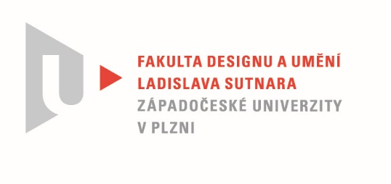

Protokol o hodnocení
kvalifikační práce

Název bakalářské práce:
SADA SVÍTIDEL - STROPNÍ, NÁSTĚNNÉ, SAMOSTATNĚ STOJÍCÍ

Práci předložil student: Zdeňka MINÁŘOVÁ

Studijní obor a specializace: Design, specializace Produktový design

Posudek oponenta práce

Práci hodnotil: MgA. Štěpán Rous, Ph.D.
- Cíl práce
Formálně bylo vytvořeno to, co bylo slíbeno, fakticky kvalita výstupu odpovídá obvyklým požadavkům kladeným na posuzovaný typ kvalifikační práce.
- Stručný komentář hodnotitele
Kolekce svítidel se mi zdá zdařilá a jejich použití funkční a variabilní pro interiér vybavený tímto osvětlením. Design působí utilitárně, jednoduše a celek je z pozice designu čistý a prostý bez různých estetických klišé.
Bude ovšem podstatně záležet na volbě materiálu, druhu barvy atd. Světla budou vyžadovat takové detaily, jako je druh kabelu (asi předpokládám ne plastový, ale s textilní vnější ochranou). Válcovému skleněnému krytu světla by možná (někde), slušela variabilní zrcadlová stěna na směr osvětlení.
Problematické trošku vidím lineární vedení kabelů v interiéru na zdi, zcela určitě to bude vypadat špatně a hlavně je to problematické z pozice detailů-uchycení atd.
Možná jistá investice do skutečně reálného produktu s již finálním materiálem by nám řekla více.
Každopádně estetika a jednoduchost je přínosem práce a jistá multifunkčnost osvětlení pro různé druhy prostor, pokojů,kancelářě, obýváku atd. je předností.

- Vyjádření o plagiátorství
Předkládané dílo není plagiátem.
4. Navrhovaná známka a případný komentář
Navrhuji hodnotit známkou výborně
Datum:22.05.2022 MgA. Štěpán Rous, Ph.D.

Tisk oboustranný

